

SİSTEM YÖNETİMİ KLAVUZU

- Yedekleme

a. Yedekleme İşlemi

- Yedekleme işleminin yapılacağı saat, yönetimin belirlediği Bilgi Merkezi kapanma saati dikkate alınarak belirlenir,
- Yazılımın "Additional System Functions" alanından "Backup Database to Tape" seçilir,
- Backup program ekranında "Unattended Backup" seçilir ve "Schedule Backups" alanına geçilir,
- Sistem bu seçeneğin, kullanılmak istendiğini sorgulayan bir mesaj sorar, "y" tuşu ile girişe devam edilir,
- "Unattended Backup Schedule" ekranından "Add an Entry" ile "Select a Backup Type" ekranına geçilir ve "Full Backup" seçilir,
- "Schedule a New Backup" ekranında istenilen gün ve saat belirlenir, bu işlem istenilen günler için tekrarlanır,
- Sistem bütün bu değişiklikleri saklama isteğine göre mesaj sorar, "y" tuşu ile onay verilir.

b. Yedeklerin Doğrulanma İşlemi

- İşlem günlük olarak yapılır,
- "Aditional System Function" alanından "Backup Database to Tape" seçilir,
- Backup program alanından "Verify Backup Tape" seçeneği seçilir,
- "Full Backup" seçeneği seçilir, "Tape has been Inserted, Continue with Verify" seçeneği ile işlem başlatılır,
- Eğer backup tape’in doğrulama işleminde sorun saptanır ise, yazılım’ın web arayüzünü kullanan kullanıcılar dışındaki, veritabanına doğrudan girişi olan bütün personel’in çalışması durdurulur ve,
- Backup işlemi tekrar başlatılır.

c. Manual Yedekleme İşlemi

- Backup program ekranında "Full Backup" seçilir,
- "Tape has been inserted, Continue with Backup" ile işleme devam edilir,
- Backup’ı alınmış tape’in doğrulama işlemi tekrar yapılır.

b. Yedekleme Kartuşunun Başa Alınması İşlemi

- Bir önceki gün için doğrulanmış kartuş, server’daki kartuş sürücüden çıkarılır, yerine bir sonraki günün kartuşu takılır,
- "Unattendent Backup" seçeneğinden "Initiliaze Tape" seçeneği seçilir,
- "Full Backup" ve "Initilaze" opsiyonları seçilir,
- "New Tape Name" girilir ve "Initialize this tape Now? (y/n)" sorusuna "y" işaretlenerek işlem başlatılır,
- Başa sarılmış olan tape ile otomatik backup işlemi başlar ve tamamlanır.

- Sistem ‘Upgrade’ ve ‘Patch’lerin Yüklenmesi

- "Aditional System Function" alanından "Alter System Parameters"e girilir,
- "Login Names & Parameters" alanından "INNOPAC Software Maintenance" seçilir, "FTP (File Transfer Protocol)" yazılımı aracılığı ile firmanın server’ına bağlanarak yazılım yüklenmeye başlanır,
- İşlemin bir aşamasında sistem "Recovery Tape" yaratır, bunun için tape driver’a yeni bir kartuş koymak gerekir,
- Yazılım elkitabı doğrultusunda işlemler yapılarak onaylanır,
- İşlem tamamlandıktan sonra yazılımın yüklü olduğu server kapatılır ve tekrar açılır,
- İşlem sırasında sorun oluşursa firma ile e-mail/telefon bağlantısı sağlanır ve çözüm sağlanır,
- Eğer FTP protokolü ile güncelleme başarısızlıkla sonuçlandı ise firmadan "Upgrade Tape"i istenir
- "INNOPAC Software Maintenance" seçilir, "Tape" seçeneği seçilerek, tape drive’dan ilgili elkitabında tanımlanan biçimde işlem gerçekleştirilir.
- İşlem başarı ile tamamlandı ise Kısımlara email ile duyurulur ve modüllerin test edilmesi istenir.

- Kullanıcı Yetki Belirleme

a. Yetki Belirleme

- "Additional System Functions" alanından "Alter System Parameters" seçilir
- "Login Names & Parameters" seçeneği ile "Innopac System Administration" menüsünden "Logins" seçilir`,
- "Login Names & Options" alanından "Add an Entry" ile gelen ekrandaki "Enter Login Name:, Enter User's Full Name:, Enter new password", Re-enter New Password, Enter group name:(edit), Mail Account? (y/n), Enter Statistic Group:(1-999-), Enter 1st timeout:"; "Printer" ekranında printer tanımları, "Port Locations, Selectterminal Files" gibi tanımlar elkitabında tanımlandığı biçimde yapılır,
- "D > Delete an Entry" ile istenmiyen login tanımları silinir.

b. ‘Initial’ tanımlama

- "Additional System Functions" alanından "Alter System Parameters" seçeneği seçilir
- "Passwords and Authorizations" seçeneği ile "List of Authorized sers-Sorted by Initials" menüsünden "Add a Person" seçilerek, "Enter initials for the new person:, Enter person's name:, Enter new password for authorized person :, Re-enter new password:, Locations Served Selections, Authorized Functions are Highlghted For" menüsündendeki tanımlardan istenilenler seçilerek, kullanıcının hakları, "Add Functions" seçeneği ile kişiye atanır,
- "Remove a Person" ile kişi hak tanımları kaldırılır
- "Make Changes Permanent? (y/n)" sorgusuna "y" denilerek yapılan değişiklikler saklanır
- Modül sorumluları, kullanıcı yetki belirleme işlemi için sorumlu kişilerdir ve istek modül sorumlularında email ile alınır,
- İşlem tamamlandıktan sonra email ile istek sahibine geri dönülür.

- Z39.50 Server Yönetimi

- "Innopac System Administration" menüsünden "Z39.50 Server File" seçilir,
- İlgili kurumlar ile yazışmalar yapılır ve ayar bilgileri alınır,
- "Edit Server Information" seçeneği ile "Internal code for server:, Display name for server:, IP address of server:, Port:,Authentication / Password:, Character Set:, Enable SCAN Facility?" gibi bilgiler girilir.
- "Add Database" seçeneği ile "Code for database:, Display name for database:, Type of query:, Data Format:, Type Of Updating,
Searches allowed:, AUTHOR(a):, TITLE(t):, SUBJECT(s):, WORD(w): gibi kuruma özel tanımlar elkitabında tanımlandığı biçimde yapılır,
- İlgi kuruma bağlanmak ile ilgili sorun saptanır ise , kurumdan yeni ayarları alınır ve ayarlar güncellenir
- Yeni kurumlar için ayarlar eklenir.

Örnek bir Z39.50 server ayarı:

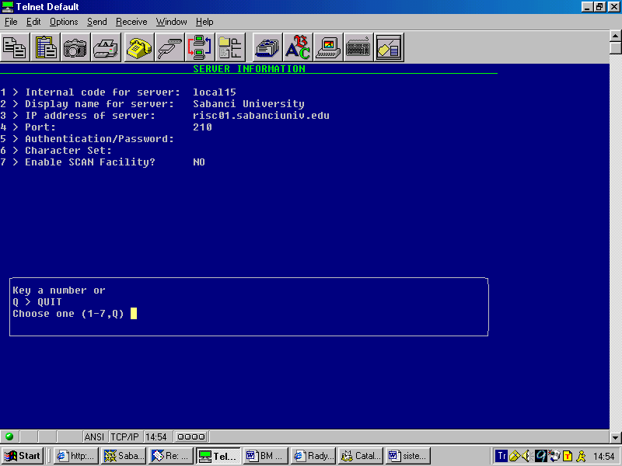

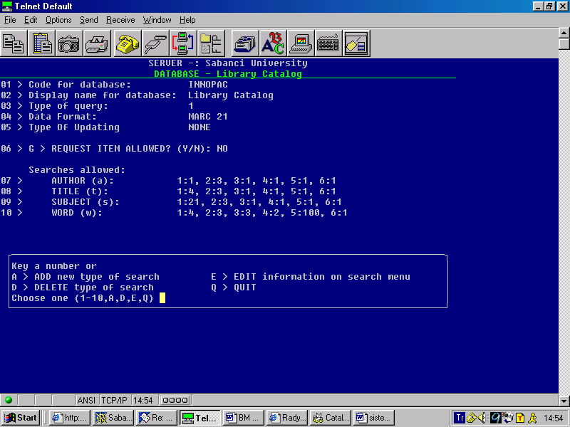

- Network Access Yönetimi

- "Alter System Parameters" alanından, "Login Names & Parameters" alanına geçilir.
- Bu ekranda "Limit Network Access" seçeneği seçilerek, "Network Access Administration" alanına geçilir.
- Telnet, Z39, Milpacserver, Catserver, Millennium, Mildata, WWW(211):Z39, http uygulamaları seçilerek elkitabında tanımlandığı biçimde "Remot HOST IP, Access, Login Name, Service Level, Comment" ayarları yapılır.

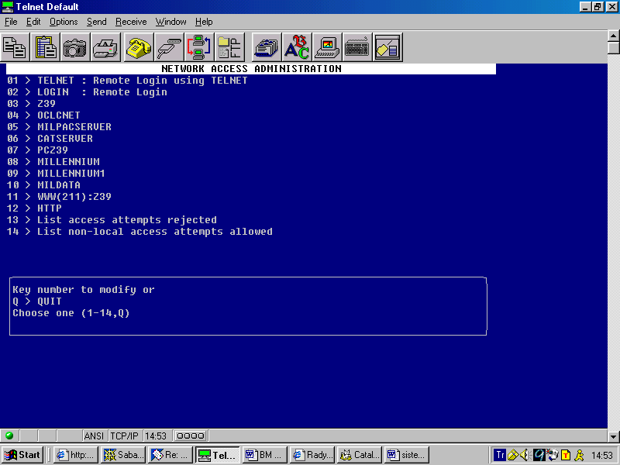

Telnet için ayarlar;

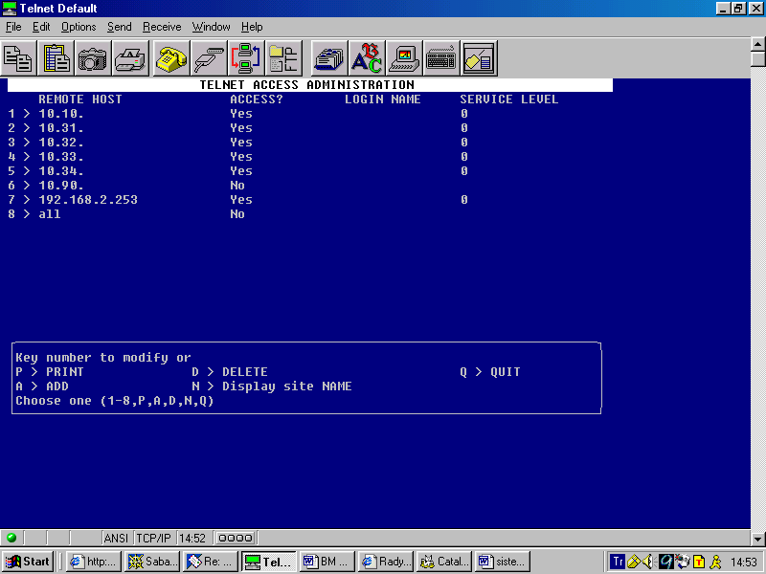

- Sistem Süreç İzleme İşlemleri

a. Sistem Süreç İzleme
- "Management Information" alanına geçilir,
- "Information About the System" seçilir,
- "File Information" alanına geçilir,
- Software Release:, Release Date:, Time of last reboot (server’ın enson nezaman kapatılıp, açıldığı), Time of last verified full backup: (En son alınan yedekleme zamanı),
- "Database Expansion Status" ile yazılımın bulunduğu dizinlerin kapasite bilgileri izlenir, "Total Size:, Initialized Space:, Uninitialized Space:, Utilization:" .

b. Aktif Terminallerde Çalışan Kişilerin İzlenmesi
"Information About Innopac at Sabanci" alanında "Tasks Being Done by Each Login/Port" seçilir. Buradan "initial"leri ile girmiş kişilerin hangi işlemleri yaptıkları işlem numarası ile izlenir.

c. Yazılımın Web Arayüzünü Kullananların İzlenmesi

- "Information About Innopac at Sabanci" alanından "Show current WEB OPAC" seçilerek, aktif web arayüzü kullanıcılarının IP’leri izlenebilir,
- "Network Access Administration" alanından, "List Access Attempts Rejected" veya "List Non-local Access Attempts Allowed’ alanlarından sisteme bağlanması onaylanan IP’ler ile geri çevrilen IP’ler izlenir.

d. Süreç Öldürüp/Başlatma İşlemleri

- "Additional System Functions" alanından "Restart a Terminal" seçilir,
- "Active Terminal/Process" menüsü kullanıcı "Login, Process ID" gibi bilgileri verir,
- Sonlandırılmak istenen sürecin numarası seçilir, sistem "Are you Sure" sorgusunu yapar, "y" harf vuruşu ile süreç tekrardan başlatılır,
- Server’a, "root" yetkisi ile bağlanarak yazılımın kullandığı dizinlerden, yazılım tarafından verilmemiş olan çeşitli hata logları izlenir veya çeşitli süreçler başlatılır.

Innopac Server Kapatma

- Modül kullanıcılarının sistemde çıkmaları istenir,
- "Additional System Functions" alanında "Shutdown the Innopac" seçilir,
- "Are you sure you want to shut down Innopac now? (y/n)" sorgusu doğrulanır,
- Sistemin doğru bir şekilde kapatıldığı aşağıdaki mesaj izlenerek onaylanır:
"Waiting for control program to acknowledge
CONTROL program stopped
Updating disk system, please wait ..........
INNOPAC is now shutdown
Please wait 5 minutes before powering down the machine"

- Server’ın açılması, server’ın üzerindeki açma dügmesi ile gerçekleşir.

